Questão 01
Consulta sem Índice
EXPLAIN ANALYZE
SELECT * FROM usuarios WHERE email = 'usuario_500000@teste.com';
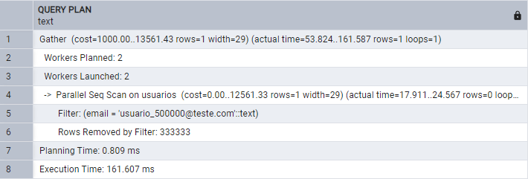

Questão 02
Crie índice B-Tree
CREATE INDEX idx_usuarios_email_btree ON usuarios (email);
EXPLAIN ANALYZE
SELECT * FROM usuarios WHERE email = 'usuario_500000@teste.com';
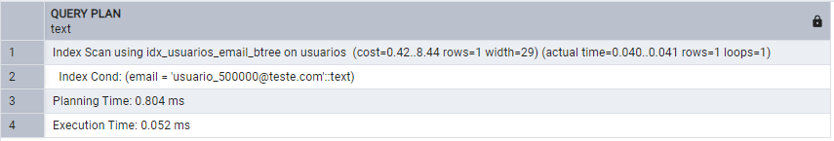

Questão 03
Crie índice HASH
CREATE INDEX idx_usuarios_email_hash ON usuarios USING hash (email);
EXPLAIN ANALYZE
SELECT * FROM usuarios WHERE email = 'usuario_500000@teste.com';
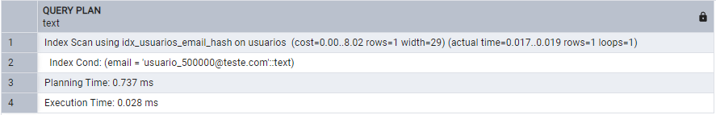

Questão 04
1. Primeira Consulta (Sem Índice):
Planning Time: 0.809 ms
Execution Time: 161.607 ms
Tipo de Plano: Seq Scan (Scan sequencial na tabela "usuarios").

2. Segunda Consulta (Índice B-Tree):
Planning Time: 8.804 ms
Execution Time: 0.052 ms
Tipo de Plano: Index Scan (Uso do índice B-tree em "usuarios").

3. Terceira Consulta (Índice Hash):
Planning Time: 0.737 ms
Execution Time: 0.028 ms
Tipo de Plano: Index Scan (Uso do índice Hash em "usuarios").

Questão 05
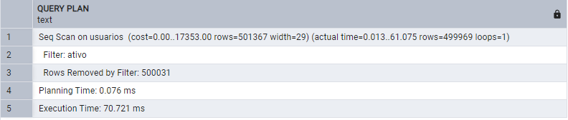
Sim o índice hash ou b-tree ajuda, pois devido ao seu tamanho isso acaba reduzindo o tempo de buscar por causa do tamanho dos dados e nesse caso por ser gigante o planner acaba ignorando os índices e então acaba por usar o seq scan.

Questão 06
O índice hash não ajuda quando a seletividade é baixa, pois geralmente o hash ajudará mais quando tiver uma alta seletividade, ou seja, quando há poucos registros por valor.

TBL
a) Em qual cenário o HASH realmente ganha do B-Tree?
Em comparação o Hash somente ganhará do b-tree quando a estrutura de dados for menor em alguns casos e pode ser mais rápido em consultas somente de igualdade.

b) O que acontece com consultas como LIKE 'usuario_%' → Hash index pode ser usado?
Infelizmente não pode ser usado, pois o hash index não suporta comandos como "LIKE", ou seja, acaba sendo ineficiente.

c) Se eu filtrar WHERE email IN ('usuario_10@teste.com',
'usuario_20@teste.com'), o PostgreSQL usará o índice HASH?
Como dito anteriormene o índice hash só deverá ser usado quando se tem uma busca com igualdade, assim será objetivo e eficaz, caso contrário não será o idela e será ineficiente, sendo assim ele usrá o índice b-tree, pois foi dado 2 valores o que deixa de ser específico.

d) Qual índice ocupa mais espaço em disco: B-Tree ou HASH? Use:
Pela lógica o índice b-tree irá ocupar mais espaço em disco uma vez que a sua função é ir em toda a tabela não sendo uma busca eficiente igual a da hash e tal diferença será mostrada quanto maior for a tabela.

e) Se eu apagar 90% das linhas da tabela, como isso afeta a utilidade do índice hash?
No caso ainda haverá um menor dado, mas como o índice hash ele é limitado a um tipo de comando em específico, acaba que quando menor ele caba sendo até mesmo ineficiente quando não específico e também o seu desempenho pode até mesm ser pior que a b-tree já que o tamanho foi reduzido.

